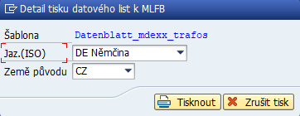

Info: pro tisk datových listů je potřeba povolit makra v aplikaci Word  
a mít nainstalovaný PDF Creator (pdfforge.org)